臺北市家庭教育中心新聞稿 請轉交文教記者
【發稿日期：102年9月24日】
業務聯絡：臺北市家庭教育中心 石康平主任2541-9690轉23、35
劉于捷2541-9690轉22

【主題：大手牽小手，今年6763位祖父祖母陪孫上學去】
【臺北報導】炎炎夏日，2個月的暑期假期已經結束，本學期係102學年度嶄新的開始，臺北市政府教育局推動學校開學日「祖孫攜手上學去」活動，由學校發揮創意設計各種祖孫互動活動，不論新舊生都能開心來上學。
臺北市自99年度起即結合「祖父母節」推動開學日「大手牽小手-祖孫攜手上學去」活動，第1年計有2244家庭響應，第2年參與祖孫數上升到4433家庭，今年市立幼兒園主動要求參加，更多的學校鼓勵祖父母參與孫子女的開學典禮，一同分享成長的喜悅。今年活動參與學校共有284校，6763祖父母家庭熱烈響應，市立幼兒園就高達100校辦理此項活動；另外，西松國小、光復國小、仁愛國小、南港國小等9校自身就超過100對的祖孫攜手上學去；而國民中學亦有44校辦理；高中職學校亦有9校辦理，開南商工更有52對學生、父母、祖父母三代同堂的祖孫親子家庭一同上學去的盛況，284校的活動盛況讓8月30日的開學日活動變得更活潑、溫馨，讓孩子在家人的陪伴下邁向新階段的成長年級。
新學年的開學日，父母撥冗陪孩子上學讓人感到溫馨，祖父母陪孫子女一起上學更讓人驚艷，臺北市各級學校的廣大校園裡到處可見祖孫、親子的合影留念，學校以多元活動結合教育部「祖父母節」意涵，發揮創意增進孫子女與祖父母間的互動，例如：祖孫親子闖關活動、「最像祖孫臉」票選活動、「大手+小手~幸福承諾『手印』會」等互動創意；也有學校貼心安排祖父母的健康篩檢，為祖父母量血壓、癌症提早檢查，並鼓勵學生以「愛的大告白」方式大聲說出對阿公阿嬤的敬愛之意等種種關懷祖父母的愛心活動，讓祖父母與孫子女更加親密。
為延續祖父母與孫子女之間的情感交流，臺北市教育局家庭教育中心準備了開學日活動的祖孫家庭共學學用品，1個月內會送達各級學校，期望學生回家後，延續祖孫共學過程，讓年輕世代更樂於接近長者，共同分享彼此的生命經驗與人生智慧。

大手牽小手，祖孫攜手上學去
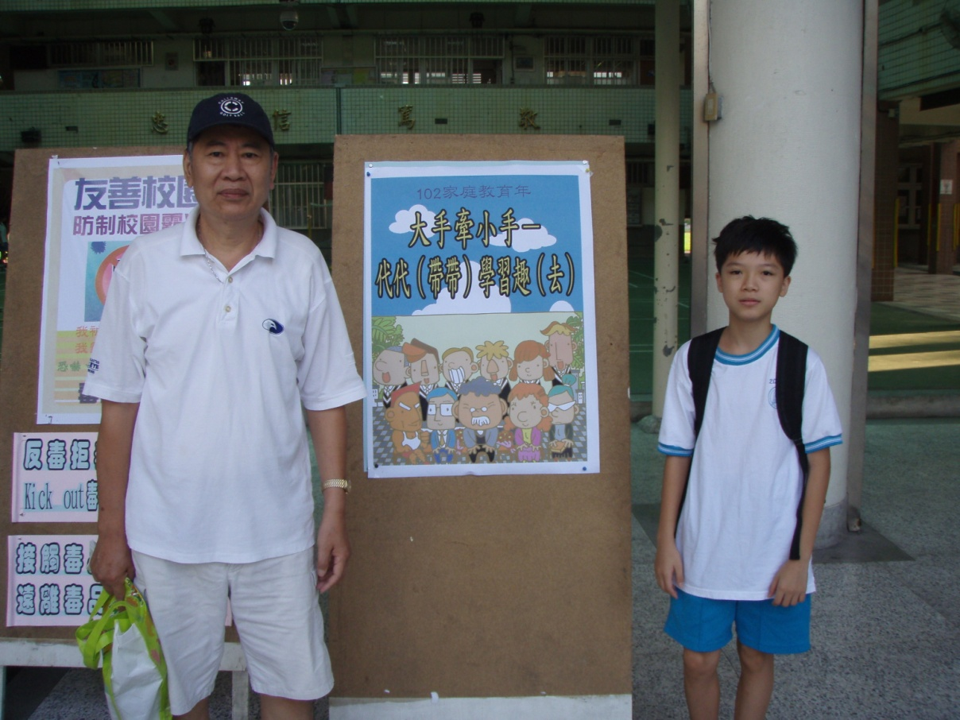

闖關活動：大手牽小手，敲響「學習鼓」，期待孩子智慧漸長
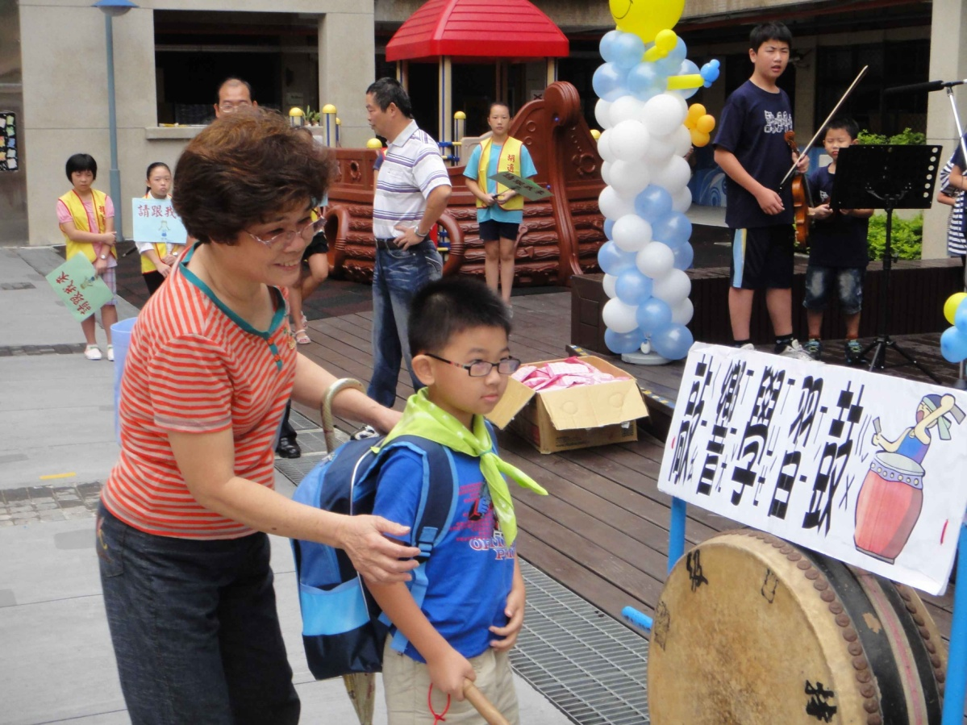
祖孫合影~「最像祖孫臉」票選活動
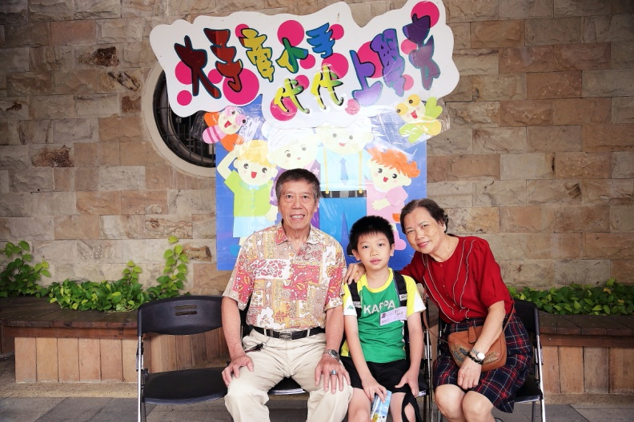

幸福承諾「手印」會~象徵祖孫親子攜手同行，時刻給予愛的支持
